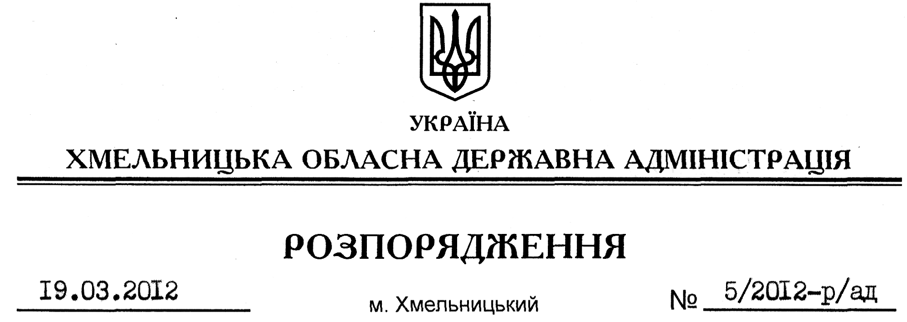

Про надання згоди на відчуження державного майна

На підставі статей 6, 13, 39, 41 Закону України “Про місцеві державні адміністрації”, Закону України “Про управління об’єктами державної власності”, постанови Кабінету Міністрів України від 06.06.2007 № 803 “Про затвердження Порядку відчуження об’єктів державної власності”, враховуючи погодження висновку про вартість майна регіонального відділення Фонду державного майна України по Хмельницькій області від 31.01.2012 №04-05-00300.
1. Надати згоду Чемеровецькій районній державній адміністрації на відчуження легкового автомобіля ВАЗ 21213, номерний знак ВХ 8145 ВА, номер кузова ХТА 21213021625447, 2001 року випуску
2. Голові Чемеровецької райдержадміністрації:
2.1. Здійснити відчуження легкового автомобіля згідно з чинним законодавством.
2.2. Надати облдержадміністрації у тридцятиденний термін з моменту реалізації майна звіт за результатами відчуження та використання отриманих коштів.
3. Контроль за виконанням цього розпорядження покласти на першого заступника голови обласної державної адміністрації В.Гаврішка.

Голова адміністрації В.Ядуха

